Муниципальное бюджетное дошкольное образовательное учреждение
детский сад комбинированного вида
№ 14 «Теремок»

Консультация для родителей

«КАК ПРИВИТЬ РЕБЕНКУ ЛЮБОВЬ И ИНТЕРЕС К МУЗЫКЕ?»
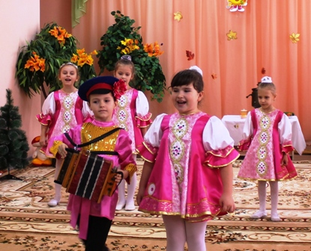

Составитель:
Музыкальный руководитель
Золотарева Ольга Валентиновна

г.Константиновск
2017 г.

Каждый ребенок проявляет повышенный интерес к музыке в первые несколько лет жизни, чутко реагируя сначала на звук обычной погремушки и колыбельную песню в исполнении матери. Это природное любопытство и особенности восприятия звуков следует правильно использовать для того, чтобы привить малышу любовь к музыке.
Правда, действовать придется взвешенно и осторожно, так как чрезмерные усилия родителей, которые пытаются сделать из ребенка к 5 годам вундеркинда, научив его не только читать и считать, но и играть на каком-либо из музыкальных инструментов, могут дать совершенно противоположный результат. Вместо любви и понимания музыка, навязываемая ребенку, будет вызывать у него раздражение и неприязнь, так как станет ассоциироваться с насилием и ограничением его внутренней свободы.
Уже к концу первого полугодия жизни дети не только самостоятельно и без особого труда определяют источник любого звука, но и идентифицируют его, руководствуясь собственными ассоциациями и такими понятиями, как «нравится» или « не нравится». Именно поэтому у ребенка появляются любимые погремушки, с которыми он может возиться часами, вслушиваясь в звуки, которые они издают. И - нелюбимые игрушки, которых малыш сторонится, умышленно выбрасывает из кроватки или же засовывает под подушку.
Это же касается любых других мелодий, которые символизируют различные события в жизни малыша. Так, колыбельная песня, под которую привык засыпать ребенок, обычно ассоциируется у него с нежностью и материнской заботой, комфортом и спокойствием. Но если, к примеру, во время исполнения колыбельной мать позволит себе хлопнуть по попе не в меру расшалившегося малыша, то в большинстве случаев песня будет вызывать у него воспоминания о боли и обиде. Поэтому вполне естественно, что и реагировать на нее он будет плачем либо повышенной активностью в поведении.
Правда, на этом этапе развития малыша очень важно научиться правильно трактовать его реакцию на музыку. Нередки случаи, когда громкий плач является не признаком недовольства ребенка, а неосознанным протестом, связанным с тем, что музыкальная композиция закончилась. Именно с такой проблемой в свое время пришлось столкнуться родителям знаменитого итальянского певца и актера Андриано Челентано, который во время прослушивания народных песен начинал капризничать. Долгое время в его семье считали, что музыка попросту раздражает малыша, в то время как на самом деле он возмущался тем, что песня оказалась слишком короткой.
Чтобы привить ребенку любовь к музыке, родителям придется не только запастись терпением, но и анализировать каждый свой поступок, борясь с желанием навязать малышу собственные взгляды. Безусловно, первые представления о музыке у детей формируют их родители, но следует помнить, что она должна быть спокойной и мелодичной, не вызывая у ребенка ощущения страха и дискомфорта.
Музыкальные занятия должны носить систематический характер, направленный на то, чтобы научить ребенка различать те или иные музыкальные произведения, которые должны быть достаточно компактными и с ярко выраженной, легко запоминающейся темой.
Для этих целей отлично подойдут песенки из детских мультфильмов и небольшие отрывки из классических музыкальных произведений, которые можно включать, когда малыш бодрствует. Однако для того, чтобы избежать негативных ассоциаций, во время болезни ребенка или же различных процедур, которые ему неприятны, от музыкального фона лучше отказаться.

